"Мәртөк" жергілікті маңызы бар мемлекеттік табиғи қаумалын құру үшін жерді резервте қалдыру туралы
Ақтөбе облысының әкімдігінің 2015 жылғы 27 қаңтардағы № 21 қаулысы. Ақтөбе облысының Әділет департаментінде 2015 жылғы 25 ақпанда № 4204 болып тіркелді
Қазақстан Республикасының 2003 жылғы 20 маусымдағы Жер кодексінің 16-бабына, Қазақстан Республикасының 2006 жылғы 7 шілдедегі "Ерекше қорғалатын табиғи аумақтар туралы" Заңының 10, 24-баптарына, Қазақстан Республикасының 2001 жылғы 23 қаңтардағы "Қазақстан Республикасындағы жергілікті мемлекеттік басқару және өзін-өзі басқару туралы" Заңының 27-бабына, Қазақстан Республикасы Үкіметінің 2006 жылғы 29 қыркүйектегі № 943 "Республикалық және жергілікті маңызы бар ерекше қорғалатын табиғи аумақтарды құруға және кеңейтуге арналған жер учаскелерін резервте қалдыру туралы ережесін бекіту туралы" қаулысына және "Мәртөк" жергілікті маңызы бар мемлекеттік табиғи қаумалын құруға арналған жер учаскесін 2014 жылғы 18 тамыздағы тексеру актісі негізінде Ақтөбе облысының әкімдігі ҚАУЛЫ ЕТЕДІ:
1. Мәртөк ауданы аумағында қоса беріліп отырған жер учаскесінің жоспарына (сызбасына) сәйкес шекара мен көлемде "Мәртөк" мемлекеттік табиғи қаумалын құру үшін 133 796 га көлемінде жер учаскесі резервке қалдырылсын.
2. "Ақтөбе облысының табиғи ресурстар және табиғатты пайдалануды реттеу басқармасы" мемлекеттік мекемесі:
"Мәртөк" жергілікті маңызы бар мемлекеттік табиғи қаумалына резервке қалдырылған мемлекеттік орман қоры жерлері учаскелерінде, орман қорын күзету, қорғау, пайдалану, ормандарды молықтыру мен орман өсіру саласындағы орман кодексінің талаптарының бұзылуына жол бермеу жөнінде шаралар қабылдасын;
осы қаулыны "Әділет" ақпараттық-құқықтық жүйесіне орналастыруды қамтамасыз етсін.
3. Осы қаулының орындалуын бақылау облыс әкімінің бірінші орынбасары Р.К. Кемаловаға жүктелсін.
4. Осы қаулы алғашқы ресми жарияланған күнінен кейін күнтізбелік он күн өткен соң қолданысқа енгізіледі.
Облыс әкімі | А. Мұхамбетов
Облыс әкімдігінің
2015 жылғы 27 қаңтардағы
№ 21 қаулысына қосымша
Жобаланып отырған "Мәртөк" жергілікті маңызы бар
мемлекеттік табиғи қаумалы жер учаскесінің
Жоспары (сызбасы)
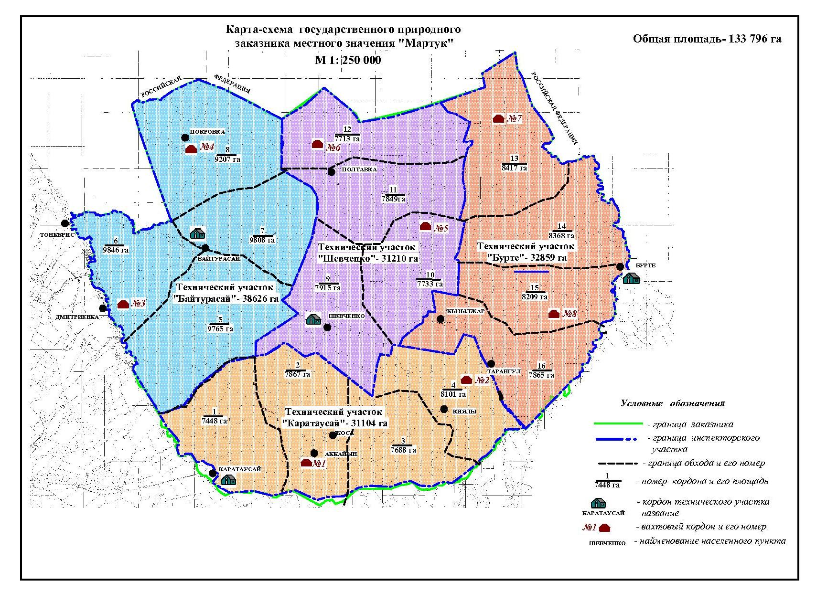
Жер экспликациясы
№  п/п | Функцияналдық аймақ атауы | Ауданы, мың.га | Қорғау тәртібі
1. | "Мәртөк" жергілікті маңызы бар мемлекеттік табиғи қаумалы | 133 796 | Шаруашылық қызметінің реттеу тәртібі
 |  |  | Ғылыми, экологиялық, мәдени-ағартушылық және оқулық мақсатында пайдалану
 | БАРЛЫҒЫ: | 133 796

© 2012. Қазақстан Республикасы Әділет министрлігінің «Қазақстан Республикасының Заңнама және құқықтық ақпарат институты» ШЖҚ РМК

